 | 燕山大学研究生课程考试试卷  密封线  密封线 | 题号 | 一 | 二 | 三 | 四 | 五 | 六 | 七 | 八 | 总分
 | 燕山大学研究生课程考试试卷  密封线  密封线 | 得分
座位号
座位号 | 燕山大学研究生课程考试试卷  密封线  密封线 | 一．（10分）在线性空间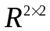中，求向量  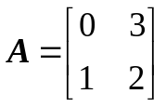  在基 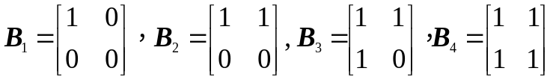  下的坐标.
学号 | 燕山大学研究生课程考试试卷  密封线  密封线
姓名 | 燕山大学研究生课程考试试卷  密封线  密封线
专业 | 燕山大学研究生课程考试试卷  密封线  密封线
学院 | 燕山大学研究生课程考试试卷  密封线  密封线
二．（10分）设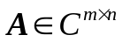，证明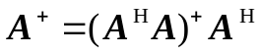.

定理7.11

三．（15分）设 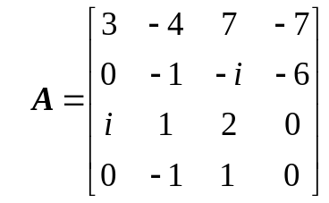， 其中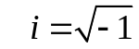
求下列矩阵范数：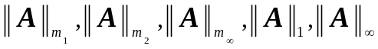

 | 燕山大学研究生课程考试试卷  密封线  密封线 | - 四．（10）求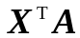 对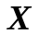 的导数，其中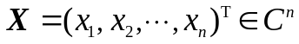，为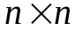常数对称矩阵。  五．（15分）设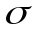是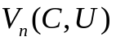上的酉变换，证明：是线性变换。  定理2.8
六．（15分）求下列矩阵的Smith标准型、若尔当（Jordan）标准形、初等因子、不变因子和各阶行列式因子，设：
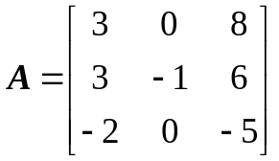

习题3，7(3) ,初等因子：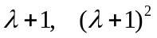

 | 燕山大学研究生课程考试试卷  密封线  密封线 | - （15分)求的伪逆矩阵，设  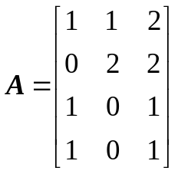  习题7，第7（5）答案见书后  ，
八．（10分）设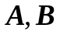均为埃尔米特矩阵（即：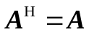），且正定，证明：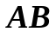的特征值均为实数。

例3.31

